Vielseitige Bediengeräte direkt an der Maschine
B&R stellt ultradünne Power Panels für Tragarmsysteme vor
B&R bietet seine Bediengeräte der Power-Panel-Serie nun auch für die Tragarmmontage an. Die kompakten Terminals entsprechen rundum der Schutzart IP67 und eignen sich ideal für den Einsatz direkt an der Maschine. Die Geräte sind mit Widescreendisplays in fünf unterschiedlichen Diagonalen von 5,0" bis 21,5" erhältlich. Die Power Panels T50 Field HMI verfügen über einen eingebetteten Browser und eignen sich daher gut für webbasierte Visualisierungen mit mapp View.

Die Geräte sind je nach Displaydiagonale nur 16,5 mm oder 26 mm tief und für die Montage an einem Tragarm ausgelegt. Dadurch lassen sie sich einfach in eine optimale Bedienposition schwenken. Darüber hinaus können die Power Panels mit VESA-Halterungen befestigt werden. Die FT50-Terminals verfügen über einen Power-over-Ethernet-Anschluss, wodurch sich der Verkabelungsaufwand auf ein einziges Kabel für die Stromversorgung und den Netzwerkanschluss reduziert.
Komfortable Bedienung
Die Power Panels sind einfach zu konfigurieren und eignen sich für hochwertiges Maschinendesign. Die Multitouch-Technologie der Panels ermöglicht die Integration von allseits gebräuchlichen Gesten wie Wischen und Zoomen und sorgt für eine einfache und strukturierte Bedienerführung. Selbst bei der Bedienung mit dicken Lederhandschuhen reagieren die projiziert-kapazitiven Touchscreens präzise und zuverlässig.
Die richtige Info zur richtigen Zeit
Mit den Power Panels FT50 und der Web-Visualisierung mapp View erhält der Anlagenbediener die richtige Information zur richtigen Zeit am richtigen Ort. Einfach zu bedienende Visualisierungslösungen lassen sich mit mapp View auch ohne Kenntnisse von HTML5, CSS und Javascript erstellen. Mit nur wenigen Klicks kann zum Beispiel eine Zwei-Hand-Bedienung in die Visualisierung integriert werden, um kritische Bedienschritte abzusichern.

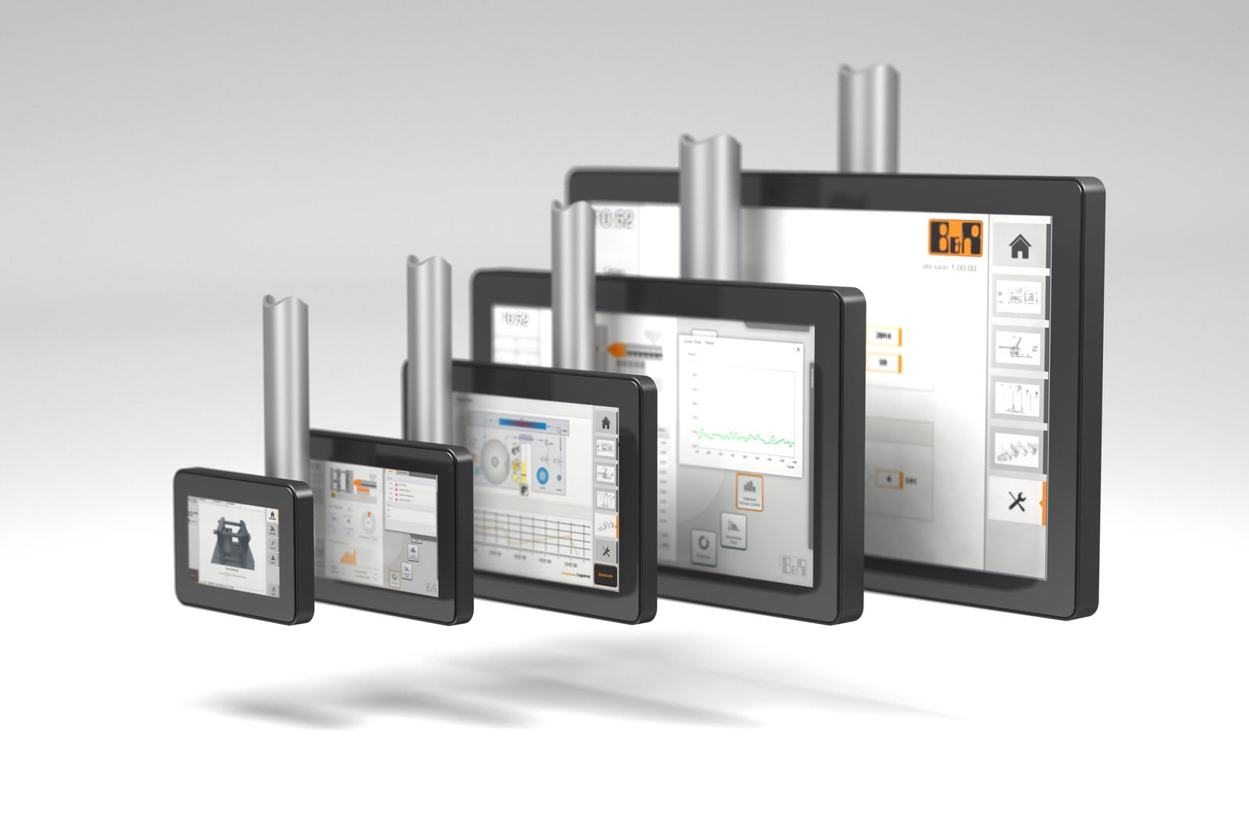
Die ultradünnen Geräte sind mit Widescreendisplays in fünf unterschiedlichen Diagonalen von 5,0" bis 21,5" erhältlich.

Über B&R
B&R, eine Division des ABB-Konzerns, ist ein weltweit führendes Unternehmen der industriellen Automatisierung mit Hauptsitz in Österreich. Als Branchenführer kombiniert B&R modernste Technologien mit fortschrittlichem Engineering. B&R bietet Kunden aus den unterschiedlichsten Branchen perfekte Gesamtlösungen in den Bereichen Maschinen- und Fabrikautomatisierung, Antriebs- und Steuerungstechnik, Visualisierung und integrierte Sicherheitstechnik. Lösungen für die Kommunikation im Industrial IoT - allen voran OPC UA, POWERLINK und der offene Standard openSAFETY - runden das Leistungsportfolio von B&R ab. Die Software-Entwicklungsumgebung Automation Studio ist wegweisend für zukunftsorientiertes Engineering. Mit innovativen Lösungen setzt B&R neue Standards in der Automatisierungswelt, hilft Prozesse zu vereinfachen und übertrifft Kundenerwartungen.
Weitere Informationen finden Sie unter www.br-automation.com

